**بســــم الله الرحمــن الرحيـــم**

**الاسم :** ............................................

**الصف :الثامن**

**مــدارس .............................**

**الامتحان النهائي لمادة العلوم الصف الثامن**

**للعام الدراسي 2021/2022**

**المبحث : العلوم**

**الســــــــــــــــــــــــــــــــــــــــــــؤال الأول**

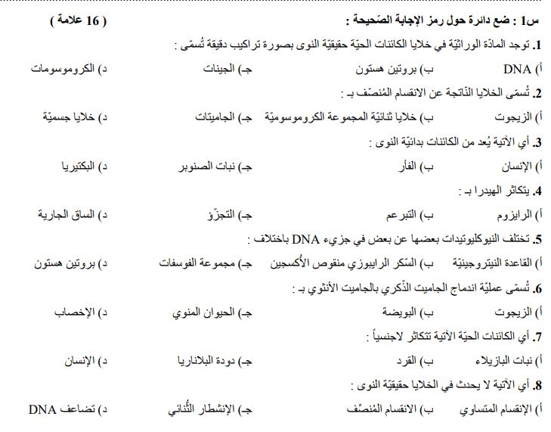

**الســــــــــــــــــــــــــــــــــــــــــــؤال الثاني( علامة )**

**أ)اكتب المصطلح العلمي المناسب في كل مما يلي :-5 علامات**

**( ) هو عدد الالكترونات المفقودة أو المكتسبة للوصول لحالة الاستقرار**

**( ) رمز العنصر محاط بنقاط تمثل عدد إلكترونات التكافؤ**

**( ) هي عناصر خاملة لا تميل الفقد أو الكسب وغلافها الأخير ممتلئ بالالكترونات.**

**( ) يسمى المخطط الذي نظمت فيه العناصر تنظيما مرتبا متسلسلا.**

**( ) يمثل عدد البروتونات الموجودة داخل نواة اي ذرة .**

**الســــــــــــــــــــــــــــــــــــــــــــؤال الثالث ( علامة )**

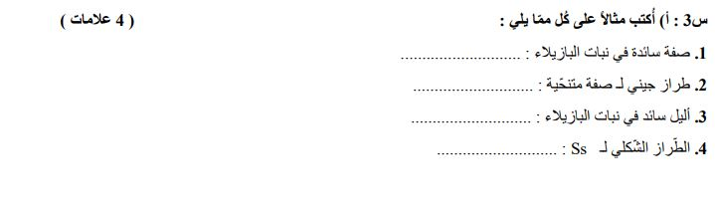

**ب) قارني بين مكونات الذرة من حيث :- ؟ ( علامات)**

|  |  |  |  |
| --- | --- | --- | --- |
| **اسم المكون** | **مكان وجوده في الذرة** | **نوع شحنته** | **رمزه** |
|  |  |  |  |
|  |  |  |  |
|  |  |  |  |

**الســــؤال الرابع ( علامة )**

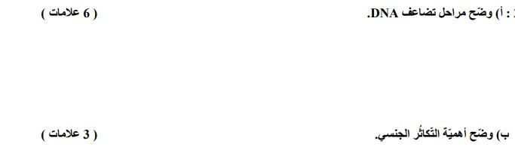

**انتهت الأسئلة**